homework_202603
xncheng
2026-03-28
1、针对ade4包内置的doubs数据集中的env，写一段代码，用管道“|>”、select()、filter()、rename()、arrange()等操作，选取dfs, alt, oxy 列，重命名 dfs 为 distance、oxy为oxygen。另外，保留alt大于 200米行，按 alt降序排列，新增一列oxygen_category，根据oxygen_category是否大于90，分为high和low类别，并计算每个类别的平均alt和平均PH，得到如下形式的结果。
# 加载包
library(ade4)
library(dplyr)
##
## Attaching package: 'dplyr'
## The following objects are masked from 'package:stats':
##
## filter, lag
## The following objects are masked from 'package:base':
##
## intersect, setdiff, setequal, union
# 加载数据并提取 env
data(doubs)
env <- doubs$env
# 数据处理
result <- env |>
select(dfs, alt, oxy, pH) |> # 选取需要的列（pH 后续用于计算平均 pH）
rename(distance = dfs, oxygen = oxy) |> # 重命名列
filter(alt > 200) |> # 保留 alt > 200 的行
arrange(desc(alt)) |> # 按 alt 降序排列
mutate(oxygen_category = ifelse(oxygen > 90, "High", "Low")) |> # 根据 oxygen 分类
group_by(oxygen_category) |> # 按类别分组
summarise(mean_alt = mean(alt, na.rm = TRUE), # 计算平均 alt
mean_pH = mean(pH, na.rm = TRUE)) # 计算平均 pH
# 查看结果
print(result)
## # A tibble: 2 × 3
## oxygen_category mean_alt mean_pH
## <chr> <dbl> <dbl>
## 1 High 561. 80.6
## 2 Low 421. 80.1
2、根据doubs数据集中的env，完成如下填空，实现可视化。
利用ggplot2包，绘制x=alt与y=oxy之间的散点图
ggplot(data = env ) +
geom_point(mapping = aes( alt , oxy ))
在上述散点图中，将数据dfs距离调整颜色
ggplot(data = env ) +
geom_point(mapping = aes( alt , oxy, color = dfs ))
#加载包
library(ade4)
library(ggplot2)
#加载数据并提取env
data(doubs)
env <- doubs$env
#利用ggplot2包，绘制x=alt与y=oxy之间的散点图
ggplot(data = env) +
geom_point(mapping = aes(alt, oxy))
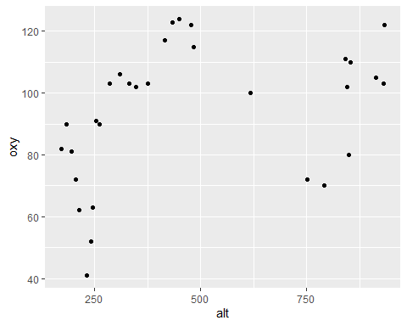
#在上述散点图中，将数据dfs距离调整颜色
ggplot(data = env) +
geom_point(mapping = aes(alt, oxy, color = dfs))
